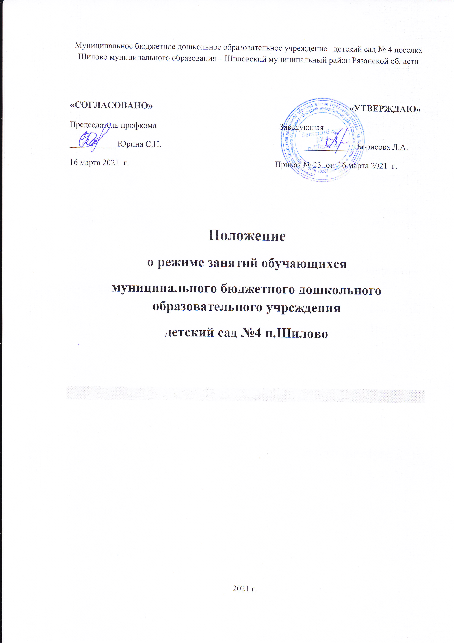

1.Общие положения
1.1.Режим функционирования дошкольного образовательного учреждения (далее – ДОУ) и режим занятий устанавливаются на основании действующих СанПин, в соответствии с Федеральным Законом «Об образовании в Российской Федерации», Уставом ДОУ, учебным планом образовательного учреждения и Правилами внутреннего распорядка, другими нормативно – правовыми актами по вопросам образования, социальной защиты прав и интересов детей.
1.2.Положение регламентирует режим работы, режим занятий дошкольного образовательного учреждения
1.3.Режим функционирования образовательного учреждения согласовывается с учредителем
2.Режим функционирования дошкольного
образовательного учреждения
2.1. ДОУ работает по 5-дневной рабочей неделе
2.2.Режим работы с 07.00 до 18.30 ( 10,5 часов)
2.3.Выходные дни – суббота, воскресенье, праздничные дни.

3.Режим занятий обучающихся (воспитанников)
3.1.Образовательный процесс осуществляется в соответствии с образовательной программой дошкольного образовательного учреждения.
3.2.Длительность непрерывной непосредственно образовательной деятельности проводится в соответствии с действующими СанПин:
• для детей раннего возраста до 3 лет – не более 10 мин.;
• для детей дошкольного возраста от 3 до 4 лет- не более 15 мин.;
• для детей дошкольного возраста от 4 до 5 лет – не более 20 мин;
• для детей дошкольного возраста от 5 до 6 лет - не более 25 мин;
• для детей дошкольного возраста от 6 до 7 лет – не более 30 мин.
3.3. В группах раннего возраста допускается осуществлять образовательную деятельность в первую и во вторую половину дня (по 8-10 мин.). Допускается осуществлять образовательную деятельность на игровой площадке во время прогулки.
3.4.Максимально допустимый объем образовательной нагрузки в первой половине дня в младших и средних группах не превышает 30 и 40 мин. соответственно, а в старшей и подготовительной 45 мин. и 1,5 часа соответственно. В середине времени, отведенного на непрерывную образовательную деятельность, проводят физкультурные минутки. Перерывы между периодами непосредственной образовательной деятельности – не менее 10 минут.
3.5.Образовательная деятельность с детьми старшего дошкольного возраста может осуществляться во второй половине дня после дневного сна. Ее продолжительность должна составлять не более 25 – 30 минут в день.
3.6. Перерыв между занятиями составляет не менее 10 мин. В середине занятия проводятся физкультурные минутки. В середине непосредственно образовательной деятельности статического характера проводятся физкультурные минутки
3.7.Бразовательную деятельность, требующую повышенной познавательной активности умственного напряжения детей, следует организовывать в первую половину дня. Для профилактики утомления детей рекомендуется проводить физкультурные, музыкальные занятия, ритмику и т.д.
3.8.Непосредственно образовательная деятельность по физическому развитию осуществляется во всех возрастных группах 3 раза в неделю, из них один раз в неделю на улице.
3.9. В середине учебного года (январь) организуются недельные каникулы, во время которых непосредственно образовательная деятельность не проводится. Занятия проводятся в игровой форме (в виде викторин, дидактических игр, праздников, развлечений, драматизаций и т.п.)
3.10.В летний период учебные занятия не проводятся. Рекомендуется проводить спортивные и подвижные игры, спортивные праздники, экскурсии и др. во время прогулки.
3.11. Непосредственно образовательная деятельность с детьми проводится воспитателями в групповых комнатах. Музыкальные и физкультурные занятия проводятся специалистами в музыкальном и спортивном залах.

4.Ответственность
4.1.Аминистрация дошкольного образовательного учреждения, воспитатели, младшие воспитатели, педагоги-специалисты несут ответственность за жизнь, здоровье детей, реализацию в полном объеме учебного плана, качество реализуемых образовательных программ, соответствие применяемых форм, методов и средств организации образовательного процесса возрастным, психофизиологическим особенностям детей.
4.2.Программы, методики и режимы воспитания и обучения в части гигиенических требований допускаются к использованию при наличии санитарно – эпидемиологического заключения о соответствии их санитарным правилам.

